Dokumentation – Einspeicherung mit Worst-Case-Gemisch
  - Gemisch-Szenario im Überblick: Zusammensetzung, Phasengrenze, Gassäule und Kopfdruck, dichte Anlieferung S1, Einordnung von S2
Stand: 02.10.2026 · CoolProp 8.0.0 · Skripte 03_S1_pumpe_gemisch.py und 03_S2_verdichtung_kuehlung_pumpe_gemisch.py (Ordner Prozesskette) · Excel: CO2_Einspeicherpfad_Rechenuebersicht_Gemisch.xlsx
Diese Dokumentation fasst das Gemisch-Szenario der Einspeicherung zusammen. Zwei Themen haben eigene Dokumentationen: die Stoffmodelle und ihre Validierung (Dokumentation_Stoffmodelle_Validierung.docx) und die Wahl des Wegs bei gasförmiger Anlieferung (Dokumentation_S2_Gemisch.docx). Hier steht alles Übrige: was das Gemisch gegenüber reinem CO₂ ändert, die Gassäule und der Druck am Bohrlochkopf, die dichte Anlieferung S1 und die Ergebnisse von S2 im Vergleich.

1 Ergebnis in Kürze
Tabelle 1: Die wichtigsten Ergebnisse des Gemisch-Szenarios
Frage | Ergebnis
Welches Gemisch? | 95 % CO₂ + 5 % Begleitstoffe (2,4 % N₂, 1 % Ar, 1 % CH₄, 0,5 % H₂, 0,1 % CO; mol-%) – Grenze der DIN EN 18397
Was ändert sich am Phasendiagramm? | Statt einer Dampfdrucklinie ein Zweiphasengebiet zwischen Tau- und Blasenlinie. Höchster Druck des Zweiphasengebiets (Cricondenbar) 82,2 bar statt p_krit 73,8 bar; Unsicherheit ± 3 bar
Welcher Druck am Bohrlochkopf? | 114,9 bar bei voller Kaverne (reines CO₂: 107,6 bar). Das Gemisch ist leichter, die Säule liefert 7,3 bar weniger
Leere Kaverne (70 bar unten)? | Kopf 50,7 bar, oberes Bohrloch 0–82 m zweiphasig (reines CO₂: 45,0 bar, 0–236 m)
S1 (dicht, 91 bar / 15 °C) | sicher einphasig: 8,8 bar über der Cricondenbar. Pumpe 3,72 kJ/kg (reines CO₂: 2,35 kJ/kg), 100–200 kW
S2 (gasförmig, 30 bar / 15 °C) | zwei Verdichterstufen auf 91 bar, Kühler auf 26 °C, Pumpe; 66,2 kJ/kg (gleiche Kette mit reinem CO₂: 61,0 kJ/kg). Begründung: Dokumentation S2 Gemisch
Rechnen Skript und Excel gleich? | ja – beide 03-Skripte vergleichen mit der Mappe, größte Abweichung 0,000

2 Das Gemisch-Szenario

2.1 Zusammensetzung
Das Worst-Case-Gemisch schöpft die Grenze von 5 mol-% Begleitstoffen der DIN EN 18397 aus. Es ist so zusammengesetzt, dass vor allem leichtflüchtige Stoffe (N₂, H₂, Ar, CH₄) enthalten sind – sie verschieben die Phasengrenze am stärksten. Die Zusammensetzung steht nur an einer Stelle: Grundlagen/gemisch_worstcase.py.
Tabelle 2: Zusammensetzung des Worst-Case-Gemischs
Komponente | mol-% | Beleg
CO₂ | 95,0 | DIN EN 18397 / ISO 27913
N₂ | 2,4 | Porthos-Grenzwert
Ar | 1,0 | ca. Oxyfuel-Zusammensetzung
CH₄ | 1,0 | Porthos-Grenzwert
H₂ | 0,5 | DIN EN 18397 / DVGW C 260
CO | 0,1 | DIN EN 18397 (1000 ppm)
Σ Begleitstoffe | 5,0 | = Grenze DIN EN 18397

Weil die Begleitstoffe leichter sind als CO₂, sinkt die molare Masse von 44,01 auf 43,08 g/mol. Massenbezogen enthält das Gemisch 97,1 % CO₂. Bei gleichem Normvolumenstrom ist der Massenstrom etwas kleiner: 26,9–53,7 kg/s statt 27,5–54,9 kg/s (Normdichte 1,934 statt 1,977 kg/m³).

2.2 Was sich am Phasendiagramm ändert
Reines CO₂ siedet bei jeder Temperatur bei genau einem Druck. Beim Gemisch wird daraus ein Gebiet: An der Taulinie bildet sich der erste Tropfen, an der Blasenlinie verschwindet die letzte Gasblase. Dazwischen liegen Gas und Flüssigkeit nebeneinander vor. Für die Anlage zählt vor allem die Cricondenbar: Oberhalb dieses Drucks ist das Gemisch bei jeder Temperatur einphasig. Gleichungen, Modell und Validierung: Dokumentation Stoffmodelle.
Tabelle 3: Kennpunkte der Phasengrenze: reines CO₂ und Gemisch
Kennpunkt | reines CO₂ | Gemisch | Bedeutung
Kritischer Punkt | 31,0 °C / 73,8 bar | 28,0 °C / 81,5 bar | Tau- und Blasenlinie treffen sich
Cricondenbar | = krit. Punkt | 27,2 °C / 82,2 bar | darüber bei jeder Temperatur einphasig
Cricondentherm | = krit. Punkt | 28,1 °C / 80,9 bar | darüber bei jedem Druck einphasig
Phasengrenze bei 15 °C | 50,9 bar | 55,7 bar (Tau) – 71,9 bar (Blase) | Übergabetemperatur S1 und S2
Phasengrenze bei 26 °C | 65,8 bar | 74,4 bar (Tau) – 81,7 bar (Blase) | Temperatur nach den Kühlern (S2)
Unsicherheit der Phasengrenze | ≤ 0,02 % | ± 3 bar | Dokumentation Stoffmodelle, Kap. 9

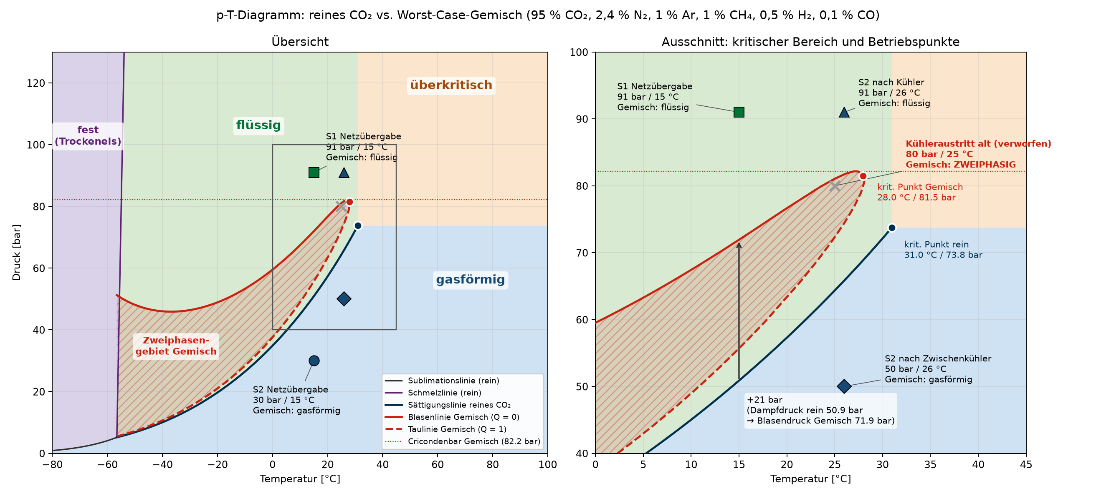
Abbildung 1: p-T-Diagramm reines CO₂ vs. Worst-Case-Gemisch mit den Betriebspunkten der Einspeicherung (Skript 01_phasendiagramm_rein_vs_gemisch.py)
Regel für die Auslegung: Ein Betriebspunkt gilt nur dann als sicher einphasig, wenn er mehr als 3 bar von der berechneten Phasengrenze entfernt ist. Für dichtes Gemisch heißt das: mindestens Cricondenbar + 3 bar = 85,2 bar – unabhängig von der Temperatur.

2.3 Annahmen
Die Annahmen stehen im Skript an einer Stelle (Grundlagen/einspeicherung_bausteine.py) und in der Excel-Mappe auf dem Blatt „Übersicht“. Die Annahmen nur für S2 (Kühlung, Zwischendruck, Grenzen der Verdichter) stehen in der Dokumentation S2 Gemisch, Tabelle 1.
Tabelle 4: Annahmen für Gassäule und S1 (Excel, Blatt „Übersicht“)
Größe | Wert | Herkunft
Kaverne V1: Teufe (LCCS) | 1200 m | Q-030 Option 2; abgestimmt mit M. Wall (Uniper)
Maximaldruck an der LCCS | 210 bar | Zwischenwert aus Q-028 (200 bar) und Q-030 Opt. 2 (240 bar)
Minimaldruck an der LCCS | 70 bar | Q-028: geomechanisches Minimum
Gebirgstemperatur | 10 °C + 0,03 K/m | Q-028 (Buzogany & Kruck 2022)
S1: Übergabe dicht | 91 bar / 15 °C | OGE, Gesprächsnotiz 16.09.2026: mind. 91 bar, Worst Case mit Begleitstoffen
S2: Übergabe gasförmig | 30 bar / 15 °C | Vorarbeit; Quelle zu prüfen (Q-040)
Normvolumenstrom | 50.000–100.000 Nm³/h | abgestimmt mit M. Wall (Uniper)
Wirkungsgrad Pumpe | 0,80 | eigene Annahme, herstellerseitig zu bestätigen
Dichte am Pumpeneintritt | ≥ 500 kg/m³ | Q-121 (S. 2); Q-001 (Kap. 5.2)
Unsicherheit Phasengrenze | ± 3 bar | Dokumentation Stoffmodelle, Kap. 9

3 Gassäule und Druck am Bohrlochkopf

3.1 Rechenweg
Die Kaverne legt fest, welcher Druck unten an der LCCS höchstens anliegen darf (210 bar). Zwischen Kopf und Kaverne steht eine 1200 m hohe Säule aus dem Gemisch; ihr Gewicht erhöht den Druck nach unten: dp/dz = ρ(p, T) · g. Weil die Dichte selbst von Druck und Temperatur abhängt, wird die Säule in 600 Schritten à 2 m gerechnet, in jedem Schritt mit neuer Dichte aus CoolProp. Gerechnet wird von unten (bekannter Kavernendruck) nach oben; die Temperatur ist die Gebirgstemperatur T(z) = 10 °C + 0,03 K/m · z. Die Gassäulen gelten damit nur für den Stillstand – im Betrieb kommen Reibung und Wärmeaustausch hinzu.

3.2 Ergebnisse
Tabelle 5: Druck am Bohrlochkopf bei drei Füllständen der Kaverne V1 (Stillstand)
Füllstand | Druck unten | Kopf reines CO₂ | Kopf Gemisch | Bemerkung Gemisch
voll | 210 bar | 107,6 bar | 114,9 bar | Zieldruck für S1 und S2
Grenzfall | rein 171,7 / Gemisch 171,2 bar | 73,8 bar (= p_krit) | 82,2 bar (= Cricondenbar) | darüber ganzes Bohrloch einphasig
leer | 70 bar | 45,0 bar | 50,7 bar | 0–82 m zweiphasig

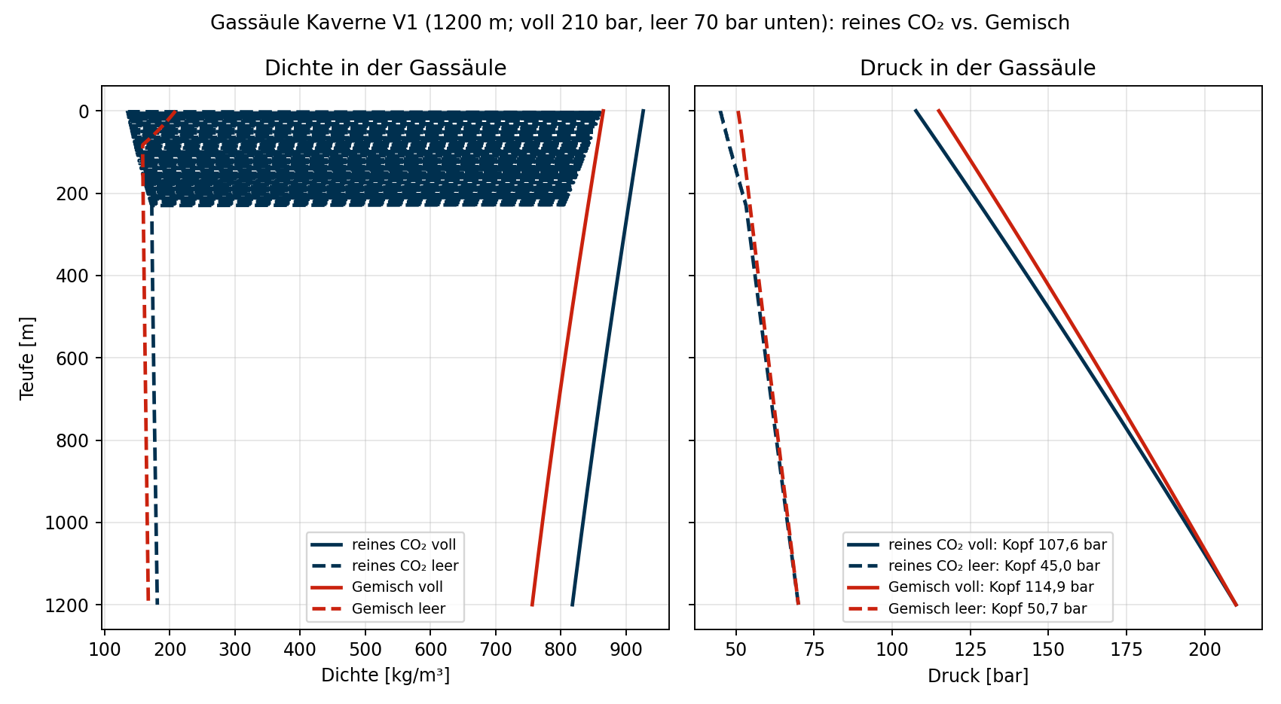
Abbildung 2: Dichte und Druck in der Gassäule, voll und leer, reines CO₂ vs. Gemisch (Skript 03_S1_pumpe_gemisch.py)
Warum mehr Kopfdruck? Das Gemisch ist leichter: am Kavernenboden 756 statt 818 kg/m³ (-7,5 %). Die Säule liefert deshalb nur 95,1 statt 102,4 bar, und die Anlage muss am Kopf 7,3 bar mehr aufbringen. Für die Kaverne heißt das auch: Je m³ Kavernenvolumen passen 7,5 % weniger Masse hinein, an CO₂ allein 10,3 % weniger.
Leere Kaverne: 70 bar unten ergeben oben 50,7 bar. Das obere Bohrloch (0–82 m) liegt dann zwischen Tau- und Blasenlinie. Anders als bei reinem CO₂ ist der Druck dort nicht auf eine Linie festgelegt – das Gemisch verdampft über ein Druckband, und im Stillstand würden sich Gas und Flüssigkeit trennen. Die Werte in diesem Bereich sind Gleichgewichtswerte bei homogener Verteilung und damit Richtwerte. Erst ab 171,2 bar Kavernendruck (Kopf = Cricondenbar) ist das ganze Bohrloch einphasig.

4 S1 – dichte Anlieferung: Pumpe

4.1 Zustand an der Übergabe
Das Gemisch kommt mit 91 bar und 15 °C aus der Fernleitung. Es ist flüssig mit 797 kg/m³ (reines CO₂: 881 kg/m³) und liegt 19,1 bar über der Blasenlinie bei 15 °C und 8,8 bar über der Cricondenbar – also außerhalb der Unsicherheit von ± 3 bar. Der Mindestübergabedruck für sicher dichtes Gemisch ist Cricondenbar + 3 bar = 85,2 bar.
Warum eine Pumpe und kein Verdichter? Das Gemisch ist bereits dicht und kaum kompressibel. Der Realgasfaktor am Eintritt ist Z = 0,21; Siemens Energy legt Verdichter nur ab Z > 0,65 aus (E-Mail-Auskunft 08/2026). Eine Pumpe ist hier die einzige sinnvolle Maschine.

4.2 Pumpe
Rechenweg wie bei reinem CO₂: Zustand am Eintritt → Enthalpie h₁ und Entropie s₁; isentrope Druckerhöhung → h₂s; real mit Wirkungsgrad h₂ = h₁ + (h₂s − h₁) / η; aus p₂ und h₂ → Austrittstemperatur; spezifische Arbeit w = h₂ − h₁, Leistung P = ṁ · w. Die Enthalpien von Gemisch und reinem CO₂ haben verschiedene Nullpunkte – vergleichbar sind nur Differenzen.
Tabelle 6: S1: Pumpe von der Übergabe zum Bohrlochkopf
Größe | reines CO₂ | Gemisch
Druck Eintritt → Austritt | 91 → 107,6 bar | 91 → 114,9 bar
Dichte am Eintritt | 881 kg/m³ | 797 kg/m³
Enthalpie Eintritt h₁ | 231,19 kJ/kg | 246,63 kJ/kg
Enthalpie isentrop h₂s | 233,07 kJ/kg | 249,61 kJ/kg
Enthalpie real h₂ (η = 0,80) | 233,54 kJ/kg | 250,35 kJ/kg
Austrittstemperatur | 16,80 °C | 18,40 °C
Spezifische Arbeit w | 2,35 kJ/kg | 3,72 kJ/kg
Leistung bei 50.000 / 100.000 Nm³/h | 64 / 129 kW | 100 / 200 kW

Die Pumpe braucht beim Gemisch 59 % mehr Arbeit. Zwei Gründe wirken zusammen: Sie muss 23,9 statt 16,6 bar überwinden, und das Gemisch ist weniger dicht. Die Faustformel w ≈ Δp / (ρ · η) zeigt das direkt: 23,9 bar / (797 kg/m³ · 0,80) ≈ 3,75 kJ/kg. In absoluten Zahlen bleibt S1 klein: rund 200 kW im oberen Fall.

5 S2 – gasförmige Anlieferung (Kurzfassung)
Wie das gasförmig angelieferte Gemisch auf den Kopfdruck kommt und warum dieser Weg gewählt ist, steht ausführlich in der Dokumentation S2 Gemisch. Kurz: Die Mappe für reines CO₂ verflüssigt bei 60 bar. Beim Gemisch geht das nicht – bei 60 bar und Kühltemperatur bleibt es gasförmig, die Pumpe könnte nicht fördern. Deshalb wird in zwei Stufen über die Cricondenbar auf 91 bar verdichtet und dort auf 26 °C gekühlt: Das Gemisch wird stetig dicht, ohne die Phasengrenze zu berühren, und die Pumpe bringt es auf den Kopfdruck.
Tabelle 7: S2: gewählte Kette, reines CO₂ und Gemisch
Abschnitt | reines CO₂ (gleiche Kette) | Gemisch
Verdichter 1: 30 → 50 bar, Austritt | 57,1 °C | 57,5 °C
Verdichter 2: 50 → 91 bar, Austritt | 76,5 °C | 77,4 °C
Realgasfaktor vor Stufe 2 (Grenze > 0,65) | 0,682 | 0,714
Dichte am Pumpeneintritt (91 bar / 26 °C) | 792 kg/m³ | 660 kg/m³
Pumpe: Austritt | 28,6 °C | 31,7 °C
Spezifische Arbeit gesamt | 60,97 kJ/kg | 66,17 kJ/kg

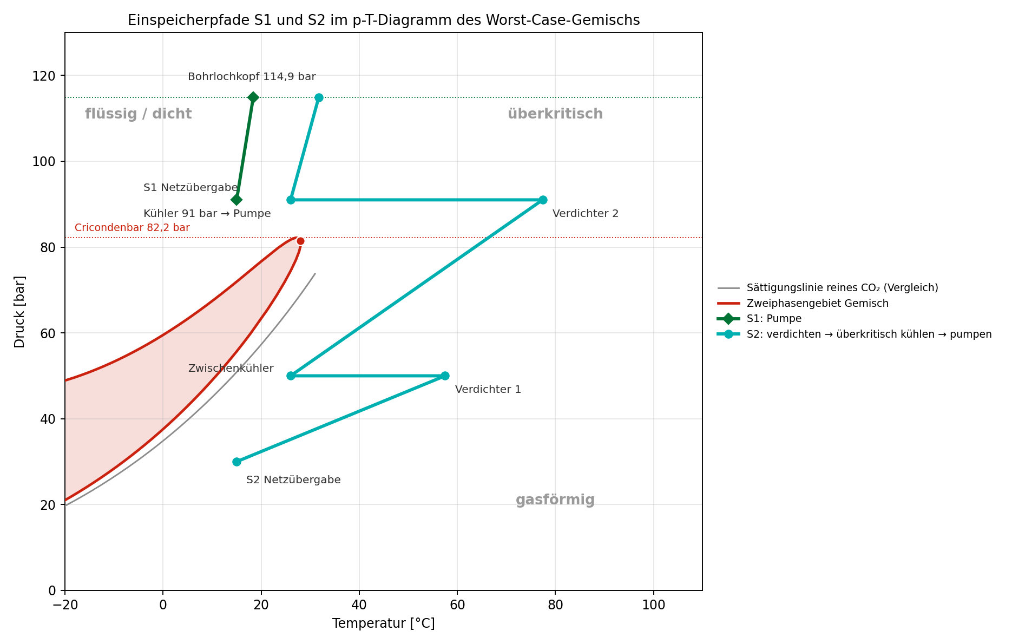
Abbildung 3: Einspeicherpfade S1 und S2 im p-T-Diagramm des Gemischs (Skript 03_S2_verdichtung_kuehlung_pumpe_gemisch.py)
In derselben Kette braucht das Gemisch nur 9 % mehr Arbeit als reines CO₂. Gegenüber der Mappe für reines CO₂ (verflüssigen bei 60 bar, 46,4 kJ/kg) ist der Mehraufwand größer – er kommt aber vor allem aus der anderen Kette (höherer Druck vor dem Kühler), nicht aus dem Gemisch selbst.

6 Was das Gemisch gegenüber reinem CO₂ ändert
Tabelle 8: Gegenüberstellung reines CO₂ – Worst-Case-Gemisch
Größe | reines CO₂ | Gemisch | Änderung
Normdichte | 1,977 kg/m³ | 1,934 kg/m³ | -2,2 %
Massenstrom bei 100.000 Nm³/h | 54,9 kg/s | 53,7 kg/s | -2,2 %
Dichte Kavernenboden (210 bar, 46 °C) | 818 kg/m³ | 756 kg/m³ | -7,5 %
Kopfdruck voll | 107,6 bar | 114,9 bar | +7,3 bar
Kopfdruck leer | 45,0 bar | 50,7 bar | +5,7 bar
Bohrloch ganz einphasig ab | 171,7 bar unten | 171,2 bar unten | kaum Änderung
Mindestdruck dichte Anlieferung bei 15 °C | 50,9 bar (Dampfdruck) | 74,9 bar (Blasendruck + 3) | +24,1 bar
… unabhängig von der Temperatur | 73,8 bar (p_krit) | 85,2 bar (Cricondenbar + 3) | +11,4 bar
S1 Pumpe | 2,35 kJ/kg | 3,72 kJ/kg | +59 %
S2 gleiche Kette | 60,97 kJ/kg | 66,17 kJ/kg | +9 %
S2 Leistung bei 100.000 Nm³/h | 3348 kW | 3555 kW | +6 %

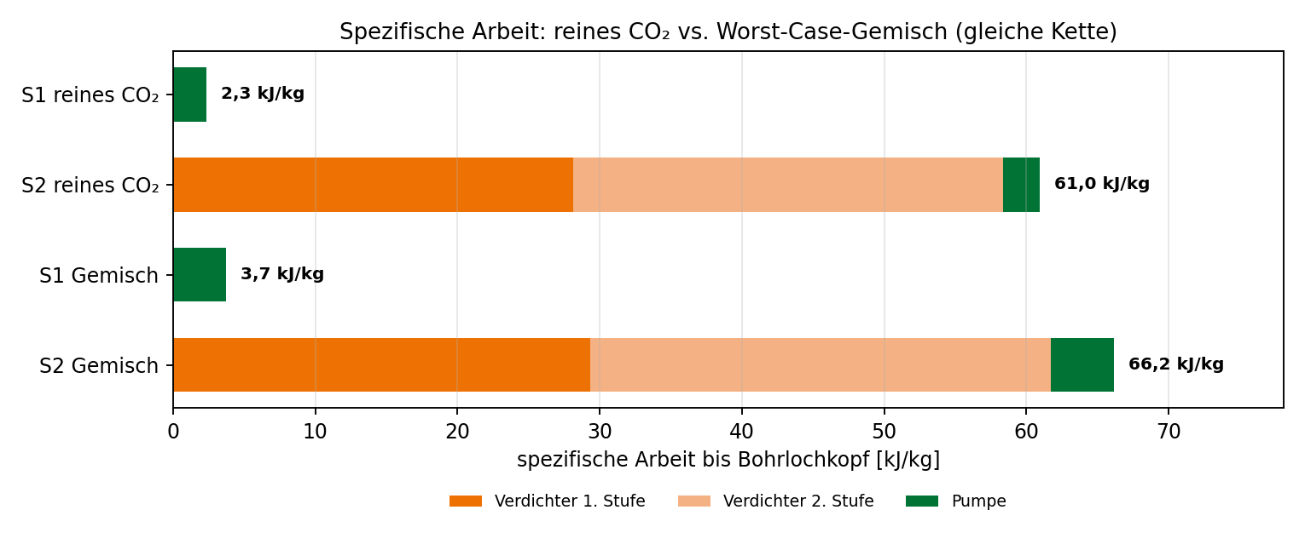
Abbildung 4: Spezifische Arbeit bis zum Bohrlochkopf, reines CO₂ vs. Gemisch (Skript 03_S2_verdichtung_kuehlung_pumpe_gemisch.py)

7 Offene Punkte
– Verträglichkeit der Maschinen mit den Begleitstoffen (Dichtungen bei N₂/H₂, Werkstoffe): Herstelleranfrage mit dem Worst-Case-Gemisch, siehe auch Dokumentation S2 Gemisch, Kap. 8.
– Wirkungsgrad der Pumpe (0,80) ist eine eigene Annahme und herstellerseitig zu bestätigen.
– Übergabedruck S2 (30 bar) stammt aus der Vorarbeit; Quelle (Q-040) noch auszuwerten.
– Die Gassäulen gelten nur für den Stillstand; im Betrieb ändern Reibung und Wärmeaustausch den Kopfdruck.
– Leere Kaverne: das obere Bohrloch ist bis ca. 82 m zweiphasig – Betriebsgrenze bzw. Mindestdruck im Zusammenhang mit der Kaverne festlegen (Dokumentation Kaverne).

8 Dateien
Tabelle 9: Dateien zu dieser Dokumentation (Ordner Begleitstoffe_CO2)
Datei | Inhalt
README.md | Übersicht aller Skripte und Ordner
Grundlagen/gemisch_worstcase.py | Zusammensetzung, Stoffwerte und Phasengrenze des Gemischs
Grundlagen/einspeicherung_bausteine.py | Annahmen und Rechenbausteine (Gassäule, Pumpe, Verdichter, Kühler)
Grundlagen/CO2_Einspeicherpfad_Rechenuebersicht_Gemisch.xlsx | Rechenübersicht Gemisch (von Hand gepflegt)
Grundlagen/Dokumentation_Stoffmodelle_Validierung.docx | Stoffmodelle, Validierung, Unsicherheit ± 3 bar
Grundlagen/Dokumentation_S2_Gemisch.docx | Wahl des S2-Wegs, Anforderungen an Pumpe und Verdichter
Prozesskette/03_S1_pumpe_gemisch.py | Gassäule und S1 (Kap. 3 und 4); Kontrolle gegen Excel
Prozesskette/03_S2_verdichtung_kuehlung_pumpe_gemisch.py | S2 (Kap. 5); Kontrolle gegen Excel
Stoffmodell/01_phasendiagramm_rein_vs_gemisch.py | Abbildung 1
Abbildungen/ | alle Abbildungen dieser Dokumentation

